* **失恋图书馆**

○总体来讲：语句很不自然，似乎是强行拼凑。总体来说，感觉像是新手入门。当然各种基本要素也有，就是各种衔接太乱了。主要问题就是自然化。当然自恋这个话题还是很讽刺的。建议作者多进行科幻作品的阅读，多思考情节的衔接性，多思考语句的连接性。脑洞故事铺的评价感觉概括的很好：该文笔略显稚嫩。科幻感不强。

下面是小细节。

○有些成语的使用很突兀。例如“昭君灵光一闪回答说”

○有些话表达的语意不清，有语病。例如：“图书馆的书籍都要知道各种种类及其具体的位置”。倒不是断章取义，哪怕是连上之前的一句话也一样有语病。

○“这个倒是急死了很多辅导员”大概知道你想表达什么，但是太奇怪了。

○有些思考性的语句建议写的自然一些。

○“人们常说图书馆是人间的天堂，而我总能记起一些无人问津的书籍。”这句话在小说中的出现方式极其怪异，有一种强推道理，又强推感受的感觉。还是不自然。

* **时间博物馆**

○目的很明确，但是写的过于直白。

○在该小说中，作者想通过王凯的各种遭遇，运用各种心理描写，动作描写，表达对一部分人类浪费时间无所事事的讽刺。

○作者似乎想在文中表现出极强的时代感，但那味儿过头了。如果能在语言的控制上达到一定程度，可能会得到更好的效果。

○当然，部分语言描写的成功值得肯定。

下面附上一个关于未来时间利用的一小部分演讲：[朱嘉明 | 践行公益科技化之路 ——时空合作社的理念、架构和实施](https://finance.sina.cn/2019-12-06/detail-iihnzahi5732558.d.html)[1]，只作参考。

* **祂的故事**

○讽刺时代，也讽刺人性。讽刺人性的一般来讲都讽刺时代；而讽刺时代的，也讽刺人性。

○很有代入感。

○结尾对神的描述十分讽刺，以霍普在精神上的解脱到达最高点，以霍普的死亡和故人的话讽刺了一个科学家失去人性的时代。政府难以约束在这方面放纵所带来的影响。这同样也是一个值得深思的话题。

○但不足在于，详略并不得当。部分的叙述跳跃跨度太快，忽然霍普的一生就过完了，有点匆匆完稿追时间的感觉。这大大降低了分数。相信以作者的能力，对一小部分内容在进行深化描写，想来可以得到更多好评。

○另外，神和祂这两个字分别有什么关联吗？表示结尾的地方有点迷。

下面补充一位人类学家丹尼尔·米勒关于人性发表的观点。

* **星穹之舞――那些必要的牺牲**

○一个孩子对一个未知事物的认识，母爱的重要性，一个父亲对一个孩子的执着的爱，同时也在一定意义上揭露了人性的丑恶。

○和梅林交流了一下，由此我才得知了scp基金会的存在。由于对此类文的了解较少，故不做过多的评价，以期减少更多评价中可能存在的错误。

* **破茧**

○小说讲的是主角和自己的导师三去博物馆看蛹的故事。表达了作者对生命的思考。同时也表达出了一个新生命对求生的渴望及相关过程。

○“灵视”这一名词不够科幻，有种玄幻的意味在里头。虽然这本身并没有关系，但作者也并没有在文中对其作出任何解释。

○对“细弦”“茧蛹”的幻想描述很科幻。值得肯定。

○有语病。只举一例

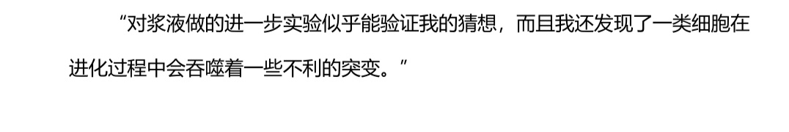○部分语言描写里还可以再加一点细节上的描写。

生命对求生欲的渴望一般来讲是绝对意义上的，但实际上在其他领域也是试用的。有一篇发表在电脑报的文章：铁甲雄心如何止痛:机器人商用的求生欲[2]

* **太阳系永生指南**

○不细看的话，会发现作者为我们展开了一个多学科，多方位，多领域的话题讨论~~两人互喷的场景~~。再说白一点，两个学识渊博的人（网络喷子）在QQ群里互相激动地驳斥各自的观点。和网络喷子不同的是，喷的都是真才实学。

○总体来讲：如果细看下去，会发现后面几段出现了真正很迷的地方。有点见鬼，和开头设置的悬念完全不搭。随即你会否定你不细看时得出的结论。作者实际上想通过两位同学看似合理的争论来反映“永生”这一科幻话题。可问题在于，话题讨论模式貌似并不适合这一形式的反映，导致越看越迷。

○在想一个问题。像这类几乎纯话题讨论的形式在科幻小说中还是第一次见。可以说形式新颖了。

○如此激动而直接的全篇表述在科幻小说里似乎并不合适，似乎还差一些润色。

○建议作者加一些事件的描写，总之，这种类型的表现如果只用纯话题讨论实在略显单调。

○很多名词都是专有名词。建议作者加注释~~要么写的通俗易懂~~。

○结尾太突兀了。尤其是对于这样的纯科幻话题来讲，想表现出那种感觉还是比较难的。~~忽然又有一种作者是死线战士的感觉。~~

* **帝国元勋：伊瓦诺伊夫**

○文笔很稚嫩。只举例其中一处。

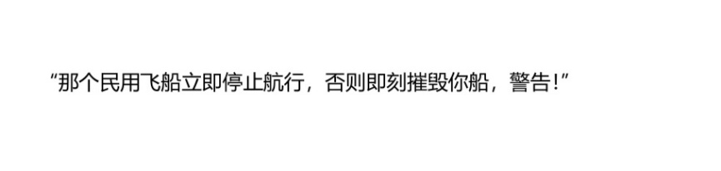

○部分衔接过渡很奇怪。

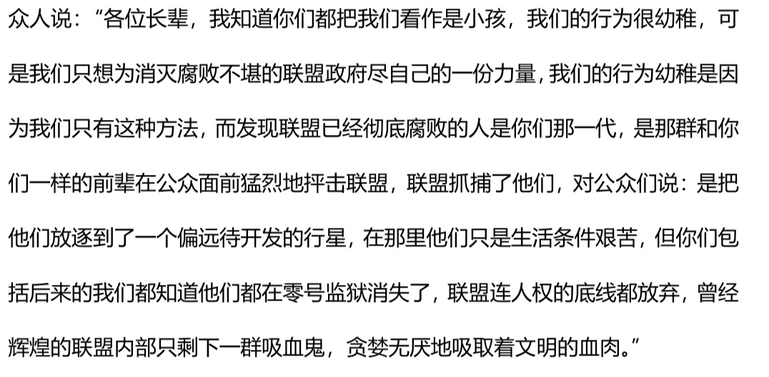

○结尾很懵逼。 下文是什么意思，感觉表述很晕头。不过明显可以看出来的是，这篇小说确实没写完。

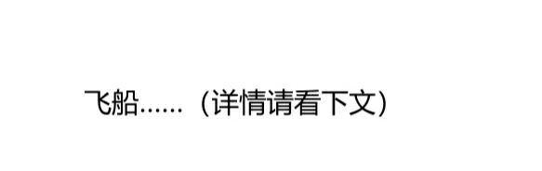○亮点是动作描写很好，心理描写也不错，可惜时代感太突兀了，代入感刚刚出现就被奇怪的语句破灭。

○作者想讽刺一个智能时代里的联邦政府，但是因未写完，很难确定最终想表达的主题。

* **黄昏爱人之地下博物馆**

○下面这句话是本文的过渡段。即便不是词句也在此句上下摇摆了。很厉害，前文忽视的有多深，后文主角为妻子付出意识的动力就有多清晰，讽刺的意味就有多深刻。不过这种套路在其他文学中看过很多了，在科幻小说里出现的还是第一次见。

○作者通过语言描写，动作描写以及心理描写刻画了主角为爱痴情在对某件事物的认识上从萌新到大佬的全过程的形象，同时运用恰到好处的环境描写更突出了作者想讽刺的“博物馆”“可以控制的意识被商业化的时代”的既定主题。这里的时代是由变态的人性反映出来的。

○结尾给出了作者对该话题的思考与未来政府对此决策的信心。

○真的要为心理描写点赞。心理描写为语言描写的不足顶了半边天。衔接性也因此大大增强。

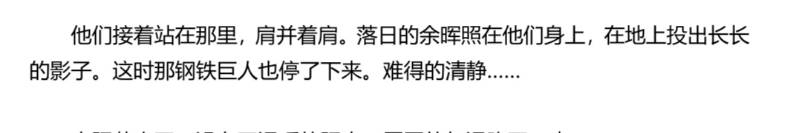○环境描写很恰当。以下列举出两处，另在后文有几处。

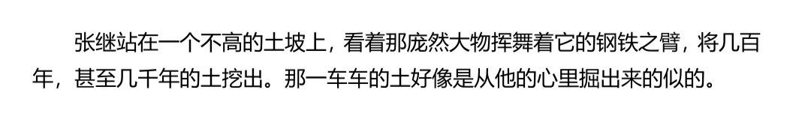

○看了让人眼前一亮。感觉这样的话用在上文对时代背景有足够的描写的情况时就不会感到突兀了。

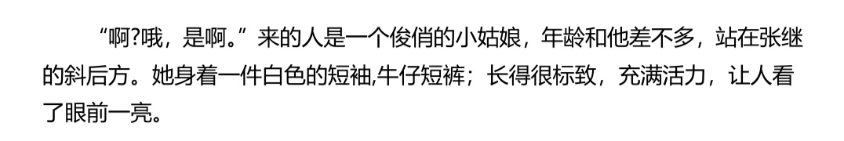

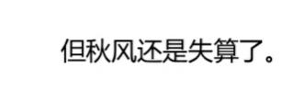○这句话绝了。顶。

○如果想更优化的话，一部分对话建议加一小部分的细节，从而更能突出母亲，和张继的形象。但毫无疑问的是，话语中透露出的时代感很足。部分语言还是建议要修饰。接地气，有人情味。同样类似的片段还有另外几处，这里不再列举。

1

此片段起到了前后照应的作用。照应主角在后文对女主的坚持。由此，更需要更多的描写了。

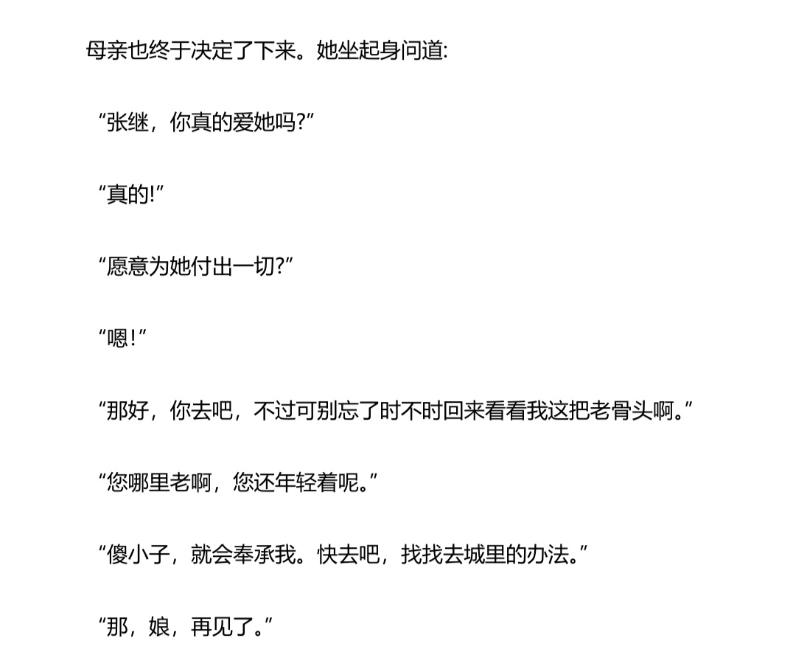

2

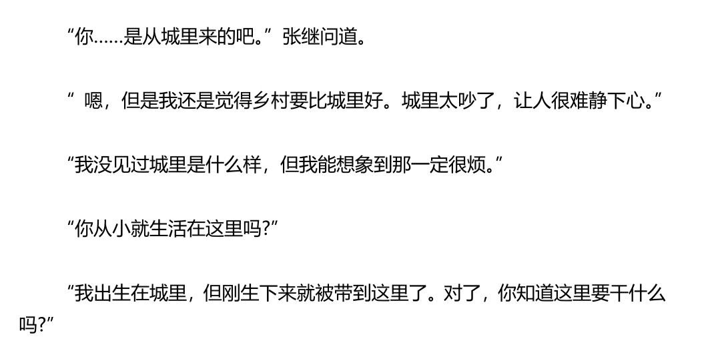来看一个人机关系的前沿领域论文的描述。

人机关系的哲学反思[3]

* **折叠历史**

○小说写的是一个四维生物（博物馆馆主）和一个三维生物的好奇探索性对话。或许这是人类与外星文明的第一次接触？

○震的耳膜有点疼，建议语言的描述更加优美一些。

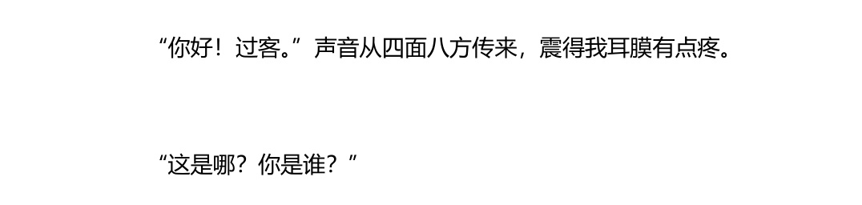

○这管理员似乎……有点急躁。可他为什么会急躁呢？前文可以说明或者删掉两个不。包括后面的“三不”也是同样的道理。不过我更好奇的是，主角是怎么做到和他轻松对话的，这似乎也是一个应该考虑到的问题。一般来讲，我会选择回避这一类问题，从另外一个角度去说明三维文明和四维文明的交流。

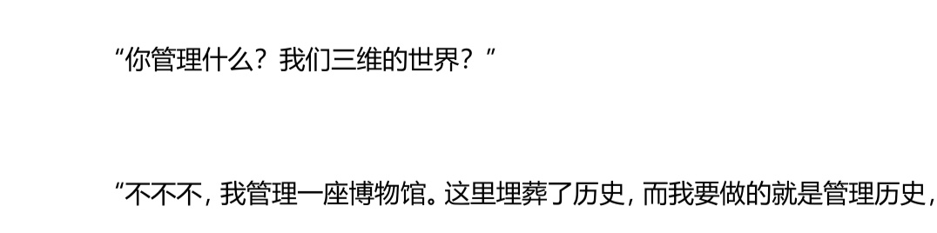

四维管理员急躁的问题和后文“它在哭泣”发生了明显的冲突。



○“挑拨时间”似乎用的并不是那么准确。“空间的非极端断裂”表示很迷

○结尾紧急扣题，主题还算回的及时。

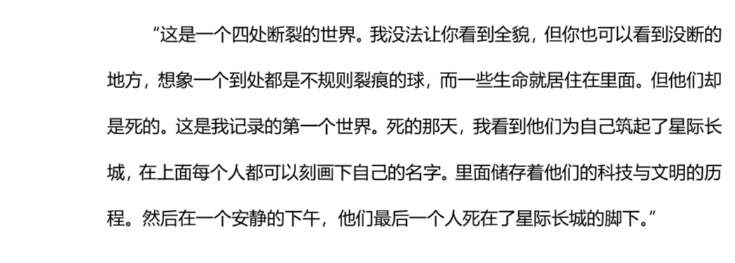

* **《人生博物馆》**

○对现代求火出名的现象进行了一个高强度的讽刺，以主角在时代中的各种探索却得到的悲惨回报达到最高潮，最终的死亡讽刺了一个只追求流量的社会和时代。这样的时代是没有人情味的，只有生存与灭亡。

○文中运用了各种描写方法成功塑造出了一个与流量时代不合的不断追求情感的无力形象，十分的生动。

○潜力股。

○其背后所蕴含的哲理性令人深思。

* **涅磐个蛋**

总体来说：语言优美，流畅性强，开头有吸引力，潜力黑马作。

○以“我”的第一人称视角以及空间顺序通过对比立们和佛祖的语言描写将长生的概念从精神意义上做出了较完美的诠释，实可励。

○作者在专有名词上面下了深功夫。但部分专有名词没有解释到位。

○情景融入与时代背景性很强。

○有一个过渡句，更加突出了作者想表达的对长生的思考。当佛祖答应了“我”的证明请求时，文中的“我”已经开始思考现实中的问题，同时为后文的长生主题作铺垫。

○全文语言描写，动作描写，外貌，心理描写传神。

○文中佛祖讲的“猪变泥人”的寓言很值得深思。

如果人类都能长生不老，会发生什么？[4]有一个来自于悟空问答的回答。

我个人认为，如果人类一旦实现长生不老之生态现象，会有如下多方面的情况发生：

一是在人类中只会有长寿人，而不会有老年人；

二是地球上的人口生存数量爆棚和拥挤；

三是缩小了生物生存的多样性；

四是增大了生物生存的单一性；

五是违背了地球生态环境发展的自然规律；

六是破坏了地球物质运动的发展规律；

七是人类欲望膨胀，矛盾重重；

八是人类间争斗与战争冲击频繁，愈演愈烈；

九是地球上的生态环境会受到极大的污染和破坏；

十是会加速人类灭亡灾难性的恶果等等。

以上所说，是人类一旦实现长生不老生态现象后所可能发生主要方面的情况。不知这样的回答是否准确？！如读者阅后觉得我说的对，希给个点赞并关注我，欢迎大家一起来讨论或发表己见。宇明于东莞市。

再来一篇：人类能否长生不老？[5]

* **无尽和更无尽的世界**

○小说以“我”在一个汽车旅馆的遭遇和雪佛兰汽车作为主线，星空的变幻为暗线，通过插入回忆录的形式表达了一位父亲对自己孩子的一份深刻的回忆。感情很到位。

○作者在文中提出来的问题很耐人寻味。比如未来的智能科技时代父亲与孩子的关系。

○有西方近代小说的味道。

○言辞激动，但语言恳切。这就成为了小说的亮点

这一篇应该还有反映出其他的意思，看看碧天的和小e的就可以。

* **窃梦**

○语言非常优美。文艺性极强，逻辑性衔接性极强。可以说，是本届衬衬杯语言最优美的一篇了。后面让我们看看它的科幻哲理性。

○小说就AB两面表现出了作者对人工智能机器人在未来的思考。很精彩。

未来人工智能机器人的发展现状与前景[6]

* **外星人类故居博物馆**

○读起来很有画面感。运用语言描写，动作描写，心理描写，以及旁白的完美配合将一个只贪图一时享受而不考虑长远利益的形象刻画的十分完美。

○所谓的欧米咖外星人住址只是一个亿万个无知人类的坟墓罢了。文中很多地方都很有深意。

○语言足够讽刺，也足够合理恰当，实在是难得的描述高手。

○这个地方很出彩。这种出彩表现在讽刺意味上。

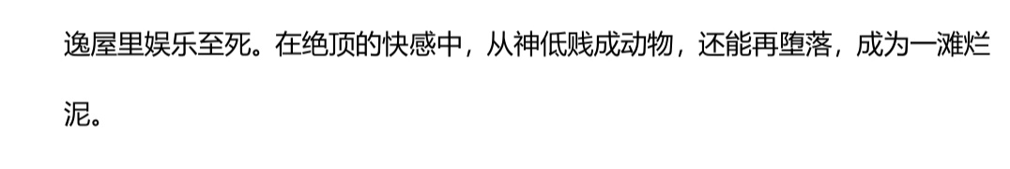

○这个位置实际在一定程度上暗示后文，与后文相照应。

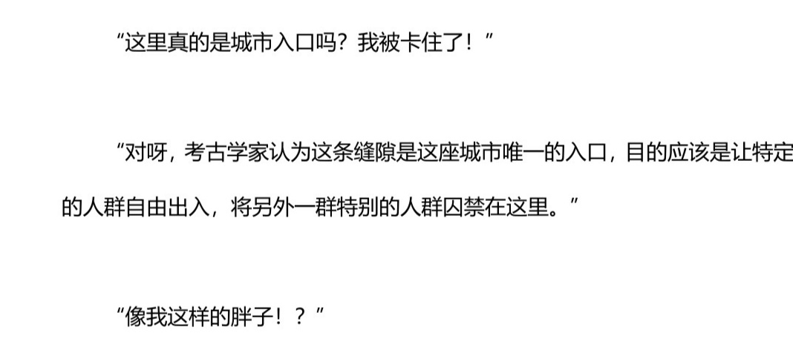○后文的这个位置对突出主题起到了很大的作用。同时形成一个反扣，和前文的舒适起到了很强烈的对比。

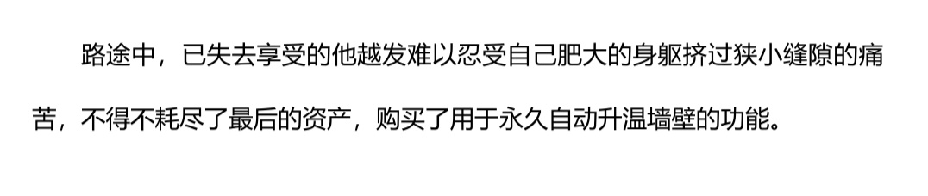○结尾暗示出同洛克一样的人在这个时代还有很多。

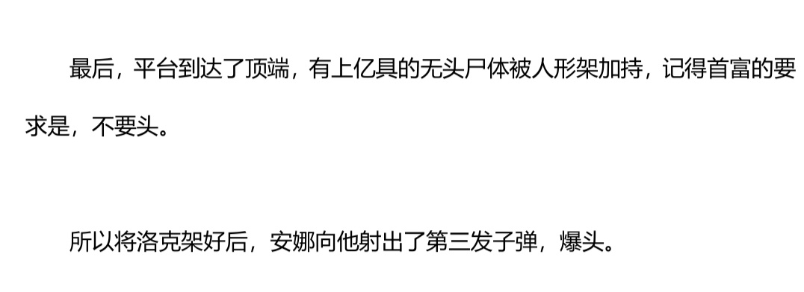

○到达了这样的地步，我只能说，有一部分专业性语言建议下点功夫，像导游这一类的专有职业应该是有特定的服务话术的。作者可以考虑在这方面上进行再讽刺，相信能把文章升华到另一个新高度。

○一码归一码，本文最大的问题在题目以及一小部分缺失的科幻感上。可能直接改成欧米咖外星人住址”会更好一些。作者可能是受到了主题“博物馆”的一部分影响。如果只是从名词上表现出科幻性质，分数也会降，虽然不会降很多，但是差距是巨大的。

○最后的一点感受，可能正是这最朴华的文字感动了我。也更有可能是这样的冷酷无情感动了我。一般这样写的都是长篇，连续性不断的跳跃。~~也有可能是我这类型的数据都少了，2333。~~它表现了科幻主题是未来，人类对未知的思考以及在一个特定未来时代的环境下出现的众多问题中的一个小缩影。

* **传教的流浪者**

○一个对地球文明未来的美好想象。但是作者似乎并没有表现出为什么传教，为什么流浪，因此也没有表现出更好的主题性。

○为什么馆长在外漂泊？至于后文的讽刺肯定是够了。

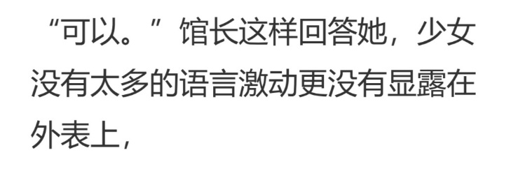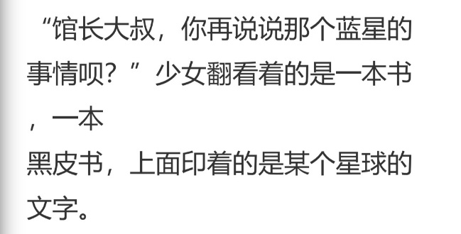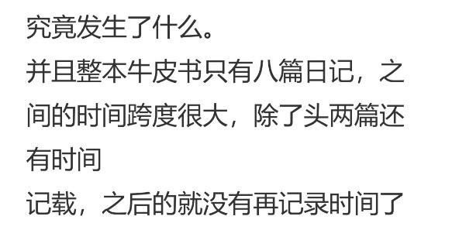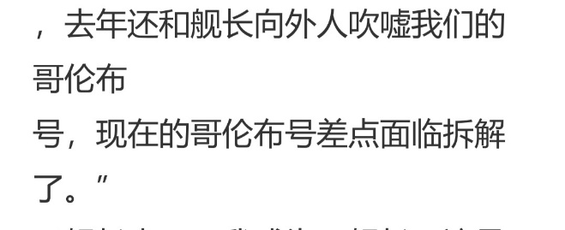○语句很不通顺。相关的描述很生硬。~~果然还是要多看些科幻作品嘛，2333~~

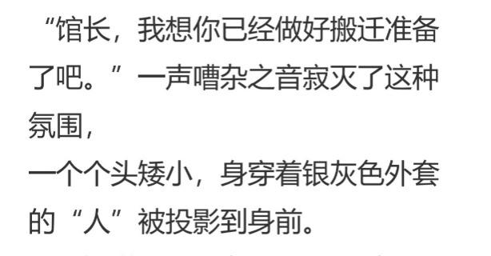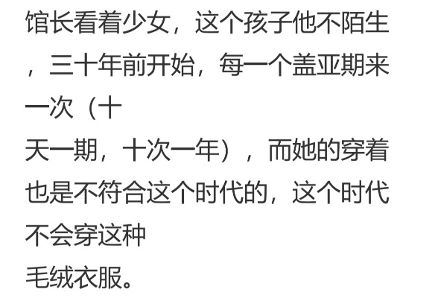关于地球的未来，下面两篇文章描述了一部分可能性。

畅想未来：地球未来会成什么样*[7]*

* **十分钟**

○如果猜的不错，应该是一位新手投稿，文笔稚嫩。对于文笔稚嫩的问题，碧天上回给我的回答非常的绝佳：多看些科幻作品。~~似乎写满了抱歉二字是什么鬼鬼……233333~~

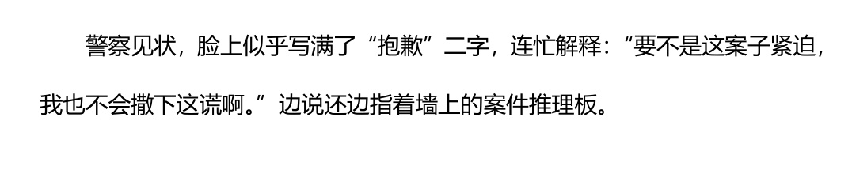○情节过于紧凑。

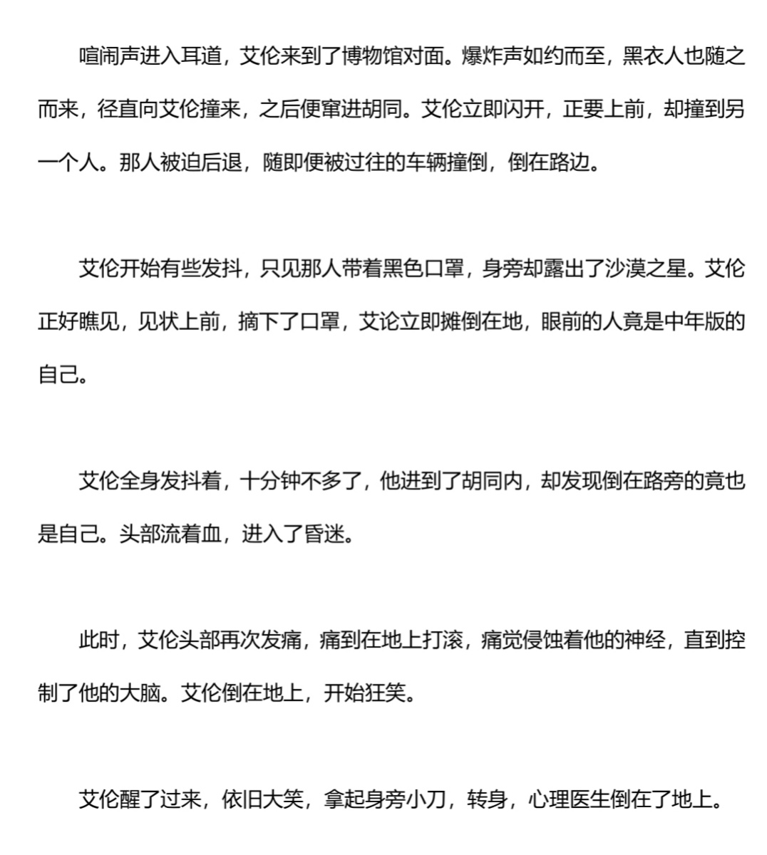

○这……又是什么2333……

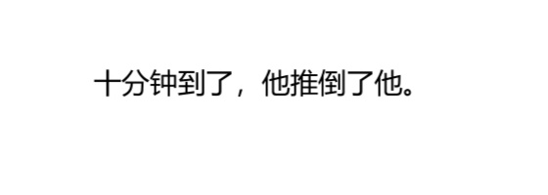○腰腿酸痛，精神不振，好像身体被掏空。~~事事渗透支吧！~~

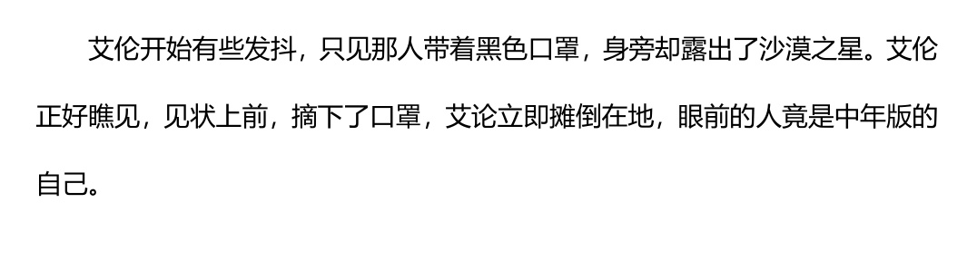○套路老套到有一种精神小伙开始操作的感觉。（很多小说里面都有这样的情节。）

○多的话就不说了，进入科幻主题。作者似乎想把外祖母驳论的思考表现出来，可问题是情节太散乱，文笔怪异突兀。相关情节的交代也非常非常迷，比如黑衣人是怎么出现的？为什么出现？为什么要推倒？为什么……

外祖母悖论

如果一个人真的“返回过去”，并且在其外祖母怀他母亲之前就杀死了自己的外祖母，那么这个跨时间旅行者本人还会不会存在呢？这个问题很明显，如果没有他的外祖母就没有他的母亲，如果没有他的母亲也就没有他，如果没有他，他怎么“返回过去”，并且在其外祖母怀他母亲之前就杀死了自己的外祖母。这就是“外祖母悖论”。对于“外祖母悖论”，物理界就产生了平等历史(也叫“平行宇宙”)的说法。根据多世界的理论，每当记录下一个观测结论或者做出一个决定时，就会出现一个道路分支。那当然，世界更寸步的分裂发生在量子层，即使原子中的一个电子从一个能量级变化至另一个能量级，或者说两个电子自旋的方向不一致也会导致不同的可能性发生而所有不同的可能性分裂出一个宇宙。

* **独行**

○历史性概述和主角视角的结合成为小说的主线表达出了作者对未来机械时代的一种幻想。同时借店长病逝，消瘦女人两件事突出了这个时代出现的问题：人类的存在在这样一个智能时代还有意义？人类是否在高度智能化时代可能存在成为机器人的工具的可能？

○后文对于主角和机器人的经历与事件的讲述算是小说中的一个亮点了。

○镜子在文中的寓意不言而喻。

○脑洞故事库三作者指出来的一点很重要，小说等于情节，同时写这方面的太多了。

○主角的视角在本篇小说中是主要的观察线。很多东西在这里面反映出来，一定程度上规避了部分事物突然出现的问题。

○整个代入感和流畅度很强。下面是几处亮点。

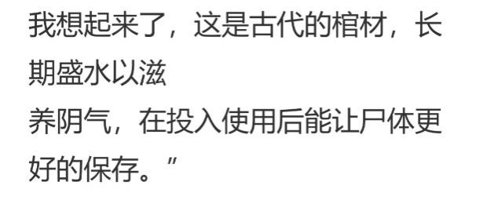

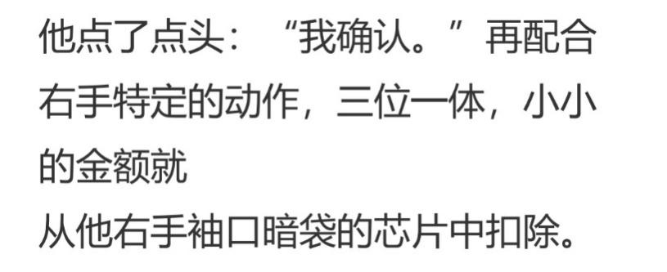

* **深渊的超个体生命:**

~~○小说的排版极为玄幻……2333~~

○看到了这个括号，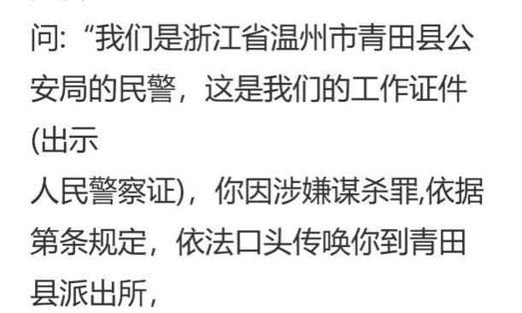我就判断作者是位新人了。公安机关这一般情况下是不能进行口头传唤的。想必作者在后面肯定有特指。没有的话，一般就是了解不够。多看书。对话形式也有点不太习惯。应该是排版问题吧。后文不再强调该问题。

○话说主角就回答了三个问题，还是从第三个问题开始切入的，警察就没有再深入了解下去了，这个时代的警察真是草率。

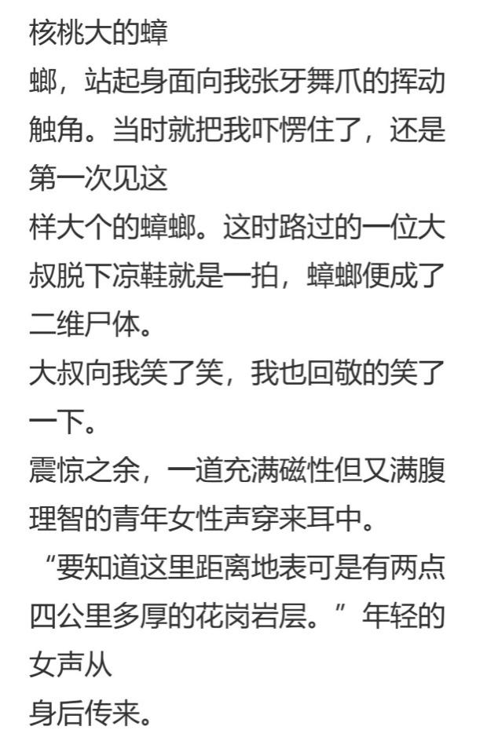○这段描写愣是把我整懵了。很多的描写过于强制化。根据这一段的描述猜想作者想写~~诱惑的女性研究员？路过的强壮大叔？生搬硬套太多了。真的不科幻。想弃文。警告：后文还有对日本鬼子的奇怪描写。~~这类问题不再在此评价中进行阐述。

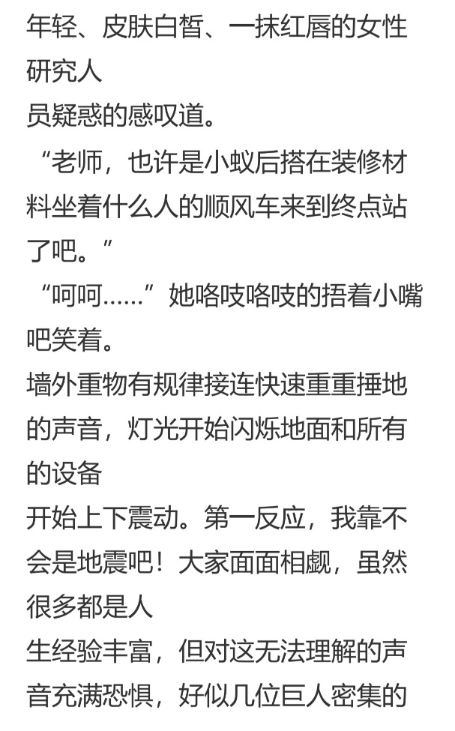

○作者想讽刺未来的战争时代。可这也太网文化了……感觉比网文还要烂一些……作者多读点科幻小说，加油。

* **古墓中的石碑**

**○好强制的语言。多读书。从这里开始，之后主要讨论科幻话题的问题以及表现力。至于语言流畅以及强制性问题之后只会点出。太多了️️。**

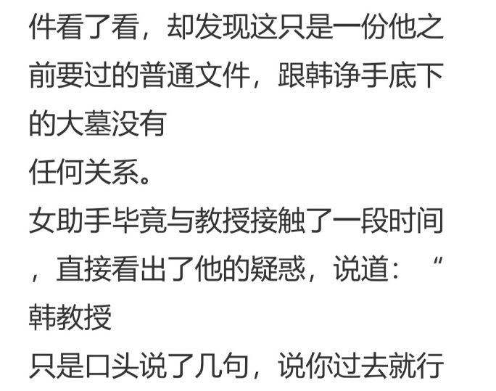

○典型的网文，而且语言还生硬……不想给评价了。~~23333333333333333333333……~~

○同样，脑洞故事库三作者指出来的一点，开文直接进情节，给好评。

* **前浪**

**○第一眼看，这怕是个报告文学。**

**○第二眼看，这是作者在写话题讨论。**

**○第三眼看，这是未来某个时代的某个人写的吐槽日记。**

**○众多的科幻因素处理的恰到好处，正好表现了主角对现实的焦虑。**

**○全文按照猜想，现实，现状三种情况轮回叙述的方式完成了这部小说的创作。**

**○对未知的确定化行为是该小说的成功之处。**

**○引用了很多正确的结论。现代有，高中层面都清楚的，这两点为该作品加分。**

**○这很科幻，但更像一种日记形式的吐槽。**

**○现实性残酷与抒情性残酷的结合造就了主角的全部真情实感。同时，主角也是理智的。**

**一波操作猛如虎。**

* **原恒**

**○记得和碧天讨论这部作品时，他指出这篇小说有个很大的问题是背离了科学性。貌似确实如此，不过我可能更倾向于引导作者完善这样的一篇小说。**

**○在众多纯科幻的问题上讲，小说中的描写其实已经算中等略微偏上的了。至少比本人的描写要强的多。当场去世。**

**○对于这样的问题，我会建议原作者加一些适当的脑洞和情节，当然，要是实在加不好，就接受碧天的建议把相关的目的修改一下。**

**○整篇文章就不作评价了。**

* **特别的博物馆**

**○这不是一篇科幻小说。这是一个描写老年博物馆悠闲安定生活的回忆录。故不予以评价。**

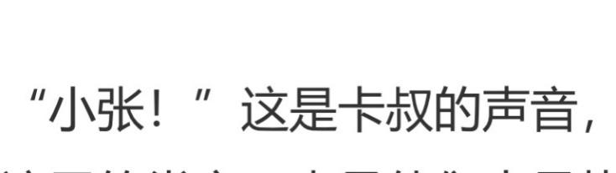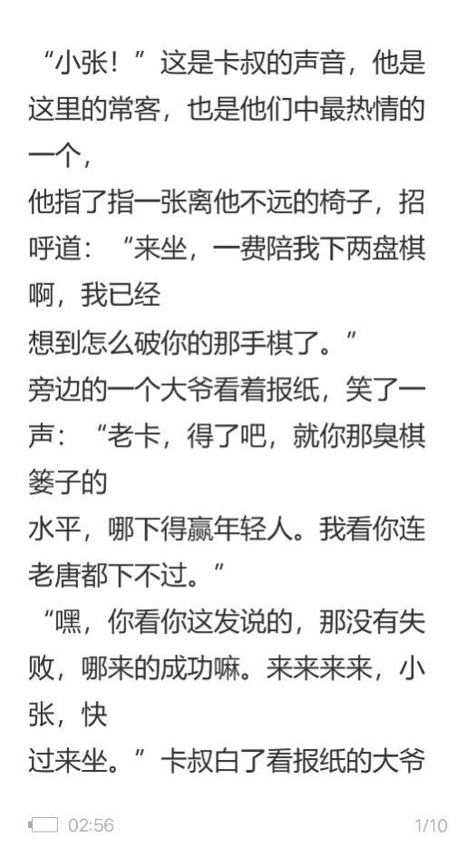**○多读点书。文笔很稚嫩。 ○好像看到卡叔了。不过言归正传，卡叔**

**的声音真没听过**

* **外星人的标本**

**○强套专有名词**

**○文笔太稚嫩。科幻感不强。**

**○和《被光抓走的人》讨论的科幻方向上有点像。**

**○和主题博物馆似乎并无任何关联。**

* **缪斯的造物**

**○作者通过语言描写，动作描写，神态描写刻画了一个极其擅于伪装的（老胡）形象。从东北特色文学讲的话。只针对这一个人物来讲。整篇小说写的并不好。科幻感极弱。**

**○有部分独到的方言特色。但语言上的问题非常大。下面会列举几个。**

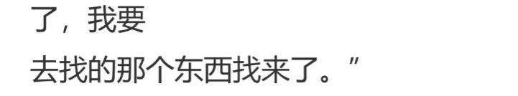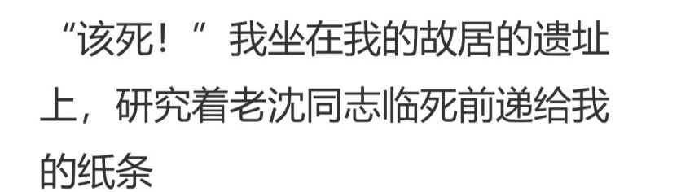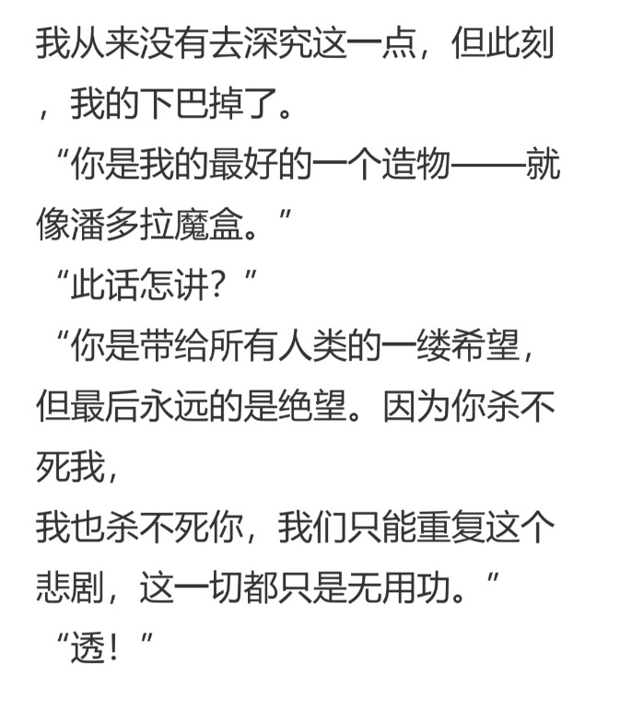**○至于想讨论的主题。感觉见鬼。情节不够吸引人，前后因果关系突兀，最终的结果怪异，尤其是在这种怪异的方言特色下。可能是直爽吧。**

**○话说主角应该还没死，怎么就变成故居遗址了，强行套情节套名词非常不好。**

* **星之舞者**

○对主角和“晓”的由来描述以及他们之间发生的事件成为整篇小说的两大组成部分。

○作品表达出了作者对“沉舟侧畔千帆过，病树前头万木春”~~老一辈终将退去，新一代终将到来~~的思想，同时也表达了自己对新一代未来的期望。

○作品开头惊艳到了我，场景代入感很强。但是语言。语言的连贯性还是很有问题。这是本届衬衬杯大部分作品的一个通病。

○传喜讯的电报有喜悦的情感？建议作者加一点细节的描述。

○冰冷的武器和楚楚动人的少女……可以。

* **三纪元**

**○**感觉像是一位前辈带领一位王子前进，用切，身体会的方式指出国家存在的各种问题。但激荡性不够。前后情节并没有足够的连接性。从感觉上讲，作者只描述了前辈指引王子了解国家出现的各种问题，没有影子，没有结尾。这是要扣很大的分的。但是有一说一，作者在这方面的描述毫无疑问是完全足够的，足够讽刺人类，也足够讽刺这个时代。但前后没有因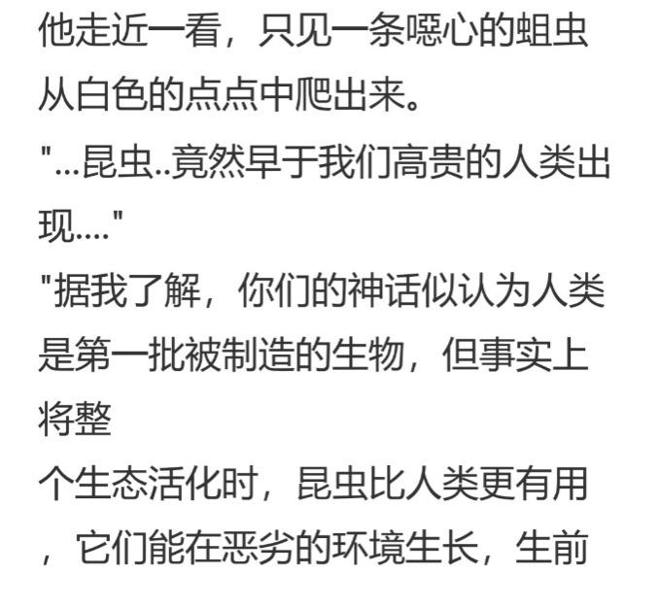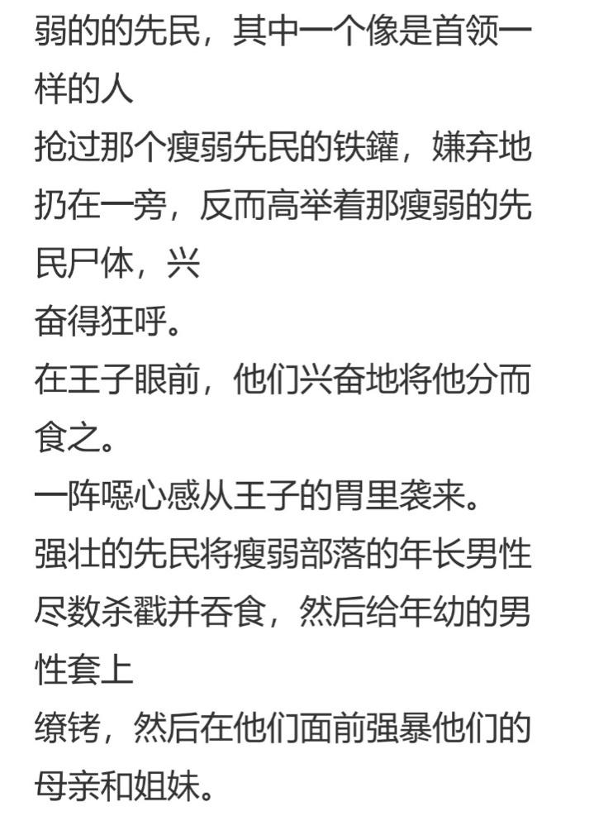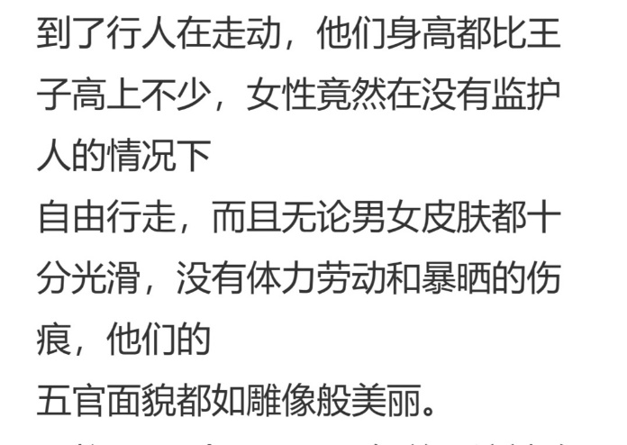果性。

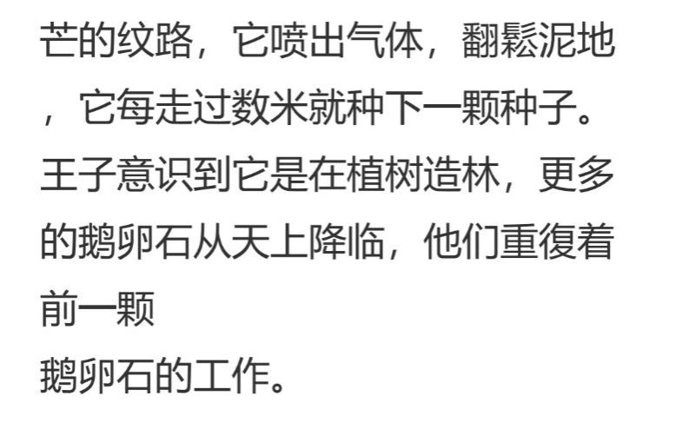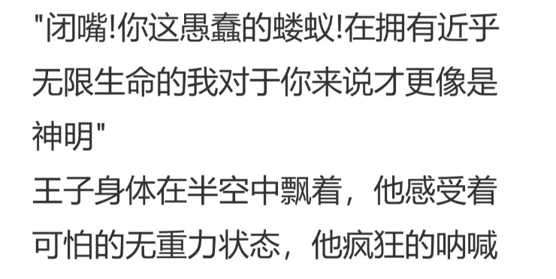〇当然有不足的地方。比如这里的植树造林就有点强搬硬套了。可怕的无重力状态也建议多进行一部分描写。如果对于一个词语，不知道她的明确意思，建议去查查字典。不能任性。这点很重要。

○这句话挺不连贯。

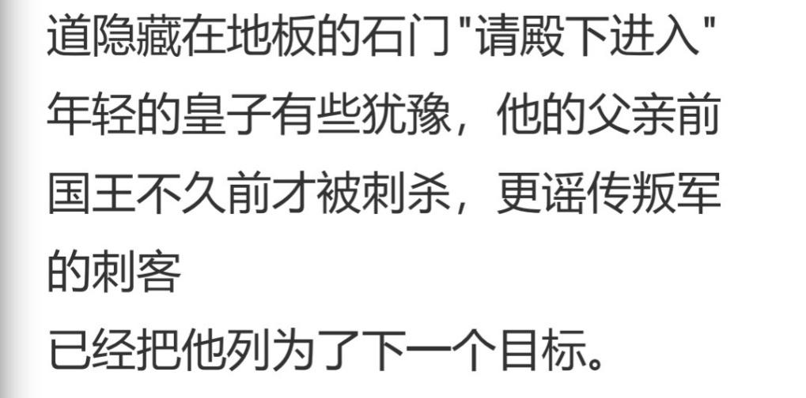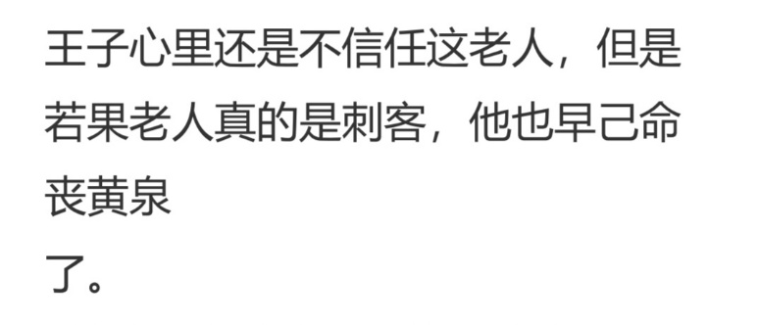○文中主教对王子说的话（对于这一种表现形式）并并不合适。下文中王子的犹豫建议多表现一些。

○怪物的出现是十分荒谬的。

○作者似乎想通过这样一个结尾以达到更深一度讽刺的可能性。可问题在于，作者似乎连结尾都没有写完。虽然只差那么几个字，但差别是巨大的。不要任性。这个一个小说作者来说是毁灭性的打击。

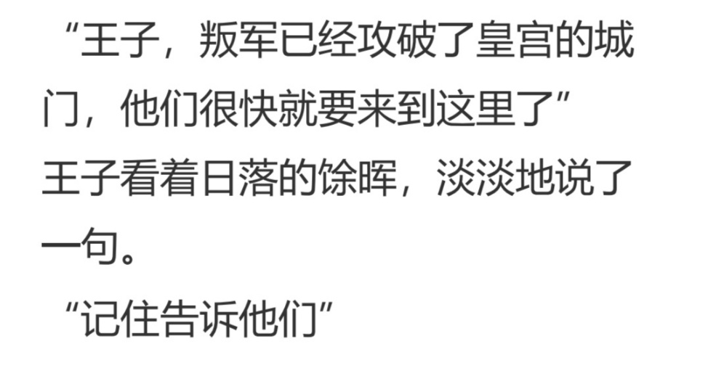○三纪元的题目取的并不恰当。和文章似乎并无关联。

* **浮生**

○将自叙和插叙日记的形式相结合，文章极有科幻感，读起来很流畅~~，想必这应该是一位科幻写作老手吧~~。优秀作品一篇。

○在一个这样的岛上，作者用了多种情节来推进小说的发展，毫无疑问是非常成功的。

○或许疑问和叙述相结合可以达到更好的表达效果？相信自叙是一方面。

○或许冷漠无情的形容词会带来更多的阅读信和可能性？

这里放一个来自文汇报关于荒岛实验的精彩想象。

* **重心偏移**

○又是一篇自叙文。同样也是优秀作品。自叙的最大的一个好处是发挥稳定，容易控制。随时随地可以进行心理描写，极符合套路逻辑性，想必这也是一位同《浮生》《无尽和更无尽的世界》相同地位的作品。

○文章对人物的塑造很成功。前后都能照应上。

○喜欢这位作者在开头的吐槽。明显的，它来源于生活，又回归于生活。情景带入很自然。

O本文的问题同样在题目上。与正文文章所想要表达的思想似乎并无关联。

仿生人*[8]*（Android），即仿真机器人，也称仿制人或人型机器人等，指以模仿真人为目的制造的机器人。但人型机器人也可以指英语中的Humanoid（拟人机器人），可以大小和真人差很远也没有似人的外观，但有人的四肢和头等构造。现时仿生人仍然在试制阶段，是长期以来科幻和机器人学的一大主题。

* **翻越记忆之墙**

○有语病，这是通病了。

“虽然我刚刚经过一次漫长的检修过程，但随着我意识复苏而立刻开始工作的芯片便立即运作了起来。”

○这是一部好作品。可以参见其他人的评价。没有细细的读，就不做多余的评价了。

下面附上百度百科里记忆的概念[9]

听取了其她几位评论员的建议，《归去来兮》，《记忆or空想》这两部作品也同样是好作品。由于迫不得已的时间关系，很遗憾，无法进行更细的评论。《Zwei与Drei与Vier》和《新型天体》也同样因为时间原因无法完成评价。建议是参见脑洞故事三作者评，相关的评价十分妥当。通过上文的具体分析，感觉下面五部作品有能力争夺前三名：

**《浮生》《人生博物馆》《涅磐个蛋》《黄昏爱人之地下博物馆》《窃梦》**

**河流的投票：《浮生》《涅磐个蛋》《浮生》**

**大家求同存异，做参考就好。**

**2020.5.7**

**河流**

先说一下，五月份的评论很可能鸽掉，参考着看看就好。

# Zwei与Drei与Vier

○这句话很是有一番语病和怪异之处。

作者应该想表现出这位四角裤大叔灵活的肥胖形态，一定意义上想在这里开始塑造四角裤大叔这个角色。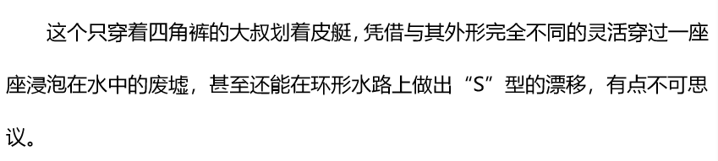

○貌似全篇的描写都像这样名词与句子的搭配不当，这会大大降低阅读时的流畅度。建议把语序调换一下。   
另外，可能的话，骑楼请作者给出注释。

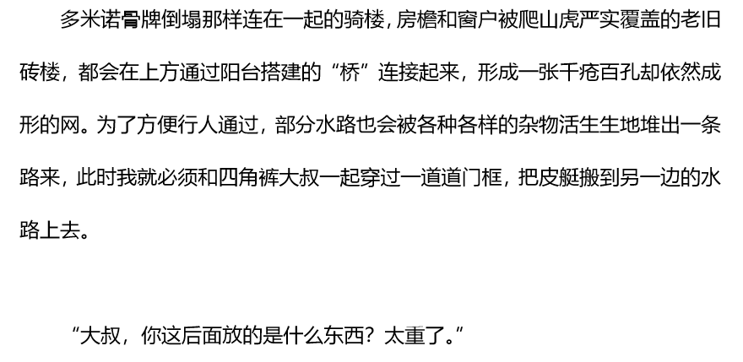

○此处的妈祖像有暗示，应该是用来衔接后文的。此处的卖可乐以及奸商一方面为了推动情节，另一方面为了塑造形象。

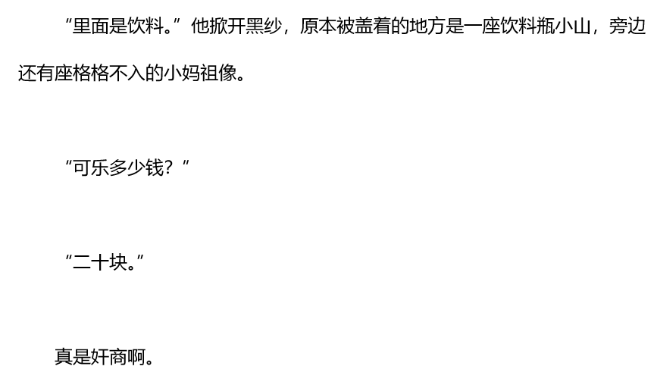

○这里的突破重围用的不太准确。突破重围一般是在重重困境之下突破出去的语境下使用的。目前看来，情节上还是比较平静的。

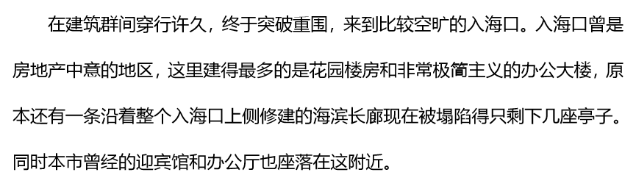

○从这个位置开始，作者就开始开车了。

○全文上半篇借开车描写出了作者对时间穿越以及多重时空的疑问。但该疑问似乎十分老套，不过用开车的方式表达科幻确实很新颖（不知道自己在说什么）  
○全文下半篇的上半部分比较硬核，中间部分又开始开车了。下半部分又讨论了馆长对人脑开发和维度问题的看法和新观点。

○不过话又说回来，之前提到开车这种写科幻的新方式。作者确实借用开车（以心理描写为主，语言描写和动作描写为辅的）目前是不建议的，这会极大的具有诱导性，群里有未成年的小伙伴。建议办赛方针对这一点进行讨论。

○结尾又回到主题，时空穿越。

○开车部分已无力吐槽，评论员已逝~

以下是部分。

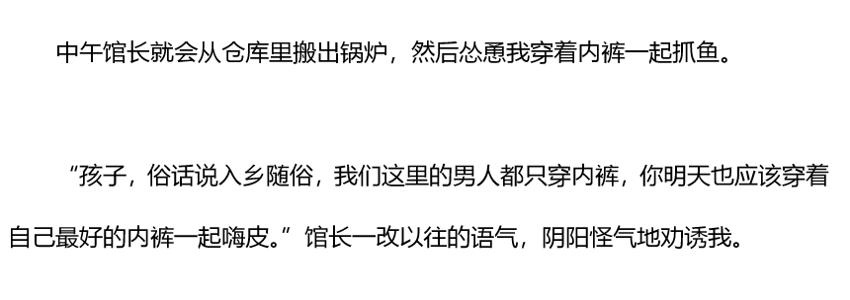

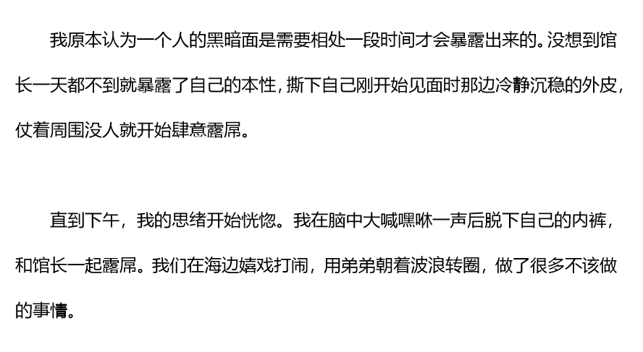

# 记忆or空想

○通篇基本上都是对话，显然，这种表现形式是不受读者喜爱的。从一定意义上讲，新人在想到和外星人的交流的时候，都会自然而然地想到用直接用语言描写来表现。问题是，这是科幻小说，不是对外星人的科幻访谈，更不是话题交流。因此不做任何吐槽。

# 折叠历史

○Al作家续写红楼梦这句话表述不清。  
○小说里成功塑造出了杨乐这一被时代逼出来的三分钟热度形象。文章讽刺了一个时代，讽刺了一个在记忆领域没有规矩的时代。科幻感很强

○作者对各种资料的收集，新闻报道都是有关注的。但是这一段的描述太多了，只需要挑和本文有关系的就差不多了。

# 归去来兮

作者开头叙述了很多事。实话讲，有一小部分详略不当。感觉时间过得很快。  
角色的过渡很自然。  
作者思考了一个仿生人代替了大量人类工作的时代。  
有些话其实很奇怪。有些事物的出现也很突兀。  
文章的环境描写很棒。  
建议作者将的内容改成斜体格式

另外，卡卡的那篇评论似乎之前写过。实在是没空肝了。抱歉。如果之后还有时间，会把以太空间往事单独发给卡卡的。

1. [朱嘉明 | 践行公益科技化之路 ——时空合作社的理念、架构和实施](https://finance.sina.cn/2019-12-06/detail-iihnzahi5732558.d.html)
2. 铁甲雄心如何止痛:机器人商用的求生欲，来源2019年7月29日《电脑报》
3. 人机关系的哲学反思《哲学分析》 , 2017 , 8
4. [如果所有人都能长生不老会有什么后果？](https://www.wukong.com/question/6463617840237773070/)
5. 来自维普网
6. [人工智能机器人的发展现状与未来](https://baijiahao.baidu.com/s?id=1572533204818569)
7. [畅想未来：未来地球](https://m.toutiao.com/i6786596217208963596/)
8.
9.